**Чтобы перейти к инструкции внимательно прочитайте и примите к сведению следующую информацию.**

|  |
| --- |
| **Вниманию пользователей:**  **Ресурсы обеспечения разработки программного обеспечения ПАО РОСБАНК (далее - Банк), к которым предоставляется доступ в соответствии с данной инструкцией, контролируются на предмет несанкционированного доступа и утечки информации. Системы контроля работают в режиме мониторинга, поэтому в случае их срабатывания, такие случаи будут расцениваться как нарушение законодательства соответствующими статьями Административного и Уголовного кодекса Российской Федерации в части осуществления неправомерного доступа к информации или информационным системам Банка.**  **К расследованию инцидентов будут привлечены соответствующие подразделения безопасности Банка и правоохранительных органов.**  **Во избежание нарушений напоминаем Вам о том, что в информационных системах, к которым предоставляется доступ в соответствии с данной инструкцией, не должны размещаться охраняемые законом сведения, такие как банковская тайна (информация о владельце счета, самом счете и операций по нему), персональные данные клиентов или работников Банка, коммерческая тайна, данные банковских карт и их владельцев, сведения о сделках на рынке ценных бумаг и валютном рынке, а также информация категории C3[1]. Система может содержать только обезличенные примеры таких данных, для обеспечения возможности разработки, отладки и тестирования разработанного кода.**  **Рекомендуем обеспечить на личном компьютере, с которого осуществляется доступ, комплекс организационно-технических мер, направленных на выполнение следующих требований безопасности:**   * **Обеспечить использование исключительно лицензионного программного обеспечения и операционной системы (операционные системы, офисные пакеты и т.д.). Своевременно выполнять обновления, рекомендуемые компанией-производителем;** * **Использовать лицензионное антивирусное программное обеспечение, которое должно регулярно обновляться производителем. Осуществлять регулярный контроль его функционирования и не отключать ни при каких обстоятельствах. В случае возникновения подозрения на наличие на устройстве вредоносного программного обеспечения приостановить работу до устранения проблем и полного удаления вируса;** * **Выполнить комплекс организационных мероприятий по обеспечению информационной безопасности (настроить безопасность операционной системы, ограничить права доступа пользователей);** * **Исключить использование средств удаленного администрирования (TeamViewer, AnyDesk и т.п.);** * **Не использовать мобильные устройства для хранения информации ограниченного доступа.** * **Осуществлять работу с использованием отдельной учетной записи, защищенной сложным паролем. Менять пароль не реже 1 раза в 3 месяца, а также при компрометации (или подозрении в компрометации) пароля;** * **Не оставлять без присмотра компьютер с активной сессией;** * **Не использовать публичные беспроводные сети (бесплатный Wi-Fi и прочее);** * **Не выполнять работу в общественных местах (кафе, бары, рестораны, парки и т.д.).** |
| **Перечень организационных пререквизитов, обязательных к выполнению:**   * **Команда, к которой относится пользователь выполняет требования по закрытию уязвимостей в коде разрабатываемых приложений, контейнерах микросервисов;** * **Пользователь успешно прошел курс по информационной безопасности;** * **Для доступа к непродуктивным стендам - тестовая среда приложения обезличена, из нее удалены или замаскированы все конфиденциальные сведения о клиентах в соответствии с методологией банка.** |

Как получить доступ к ресурсам обеспечения разработки РБ (Happy Developer) на первом этапе реализации

Выполните пререквизиты подключения к каналу Happy Developer:

1. Заведите и дождитесь успешного выполнения заявки на подключение Вашей УЗ (типа rbxmos******) к технологии HappyDeveloper через Вашего куратора от Банка

2. Скачайте приложение indeed key на ваш телефон.

3. Зайдите на официальный сайт Росбанка и напишите в чат тех.поддержки (в чате нужно прописать 11111) после чего запросить qr код для активации Indeed key.

4. Отсканируйте Qr-код в мобильном приложении Indeed Key. После чего можно будет совершить подключение.

По результату выполнения заявок вам будут доступны следующие ресурсы (доступ с BYOD):

(ссылки доступны с BYOD с активным VPN)

1. [https://jirahq.rosbank.rus.socgen:8443](https://jirahq.rosbank.rus.socgen:8443/) (<https://jirahq.rosbank.rus.socgen> )
2. [https://kb.rosbank.rus.socgen](https://kb.rosbank.rus.socgen/)
3. [https://bitbucket.gts.rus.socgen](https://bitbucket.gts.rus.socgen/)
4. [https://jenkins.rosbank.rus.socgen](https://jenkins.rosbank.rus.socgen/)
5. [https://nexus.gts.rus.socgen](https://nexus.gts.rus.socgen/)
6. [https://sonarqube.gts.rus.socgen](https://sonarqube.gts.rus.socgen/)
7. [https://grafana.rosbank.rus.socgen](https://grafana.rosbank.rus.socgen/)
8. <https://owa.rosbank.ru/owa> (корп почта, без вложений)
9. [https://docker-registry.gts.rus.socgen](https://docker-registry.gts.rus.socgen/) (доступ через docker клиент)
10. https://gitlab.rosbank.rus.socgen/

|  |
| --- |
| **ВАЖНО!**  Для корректной работы VPN клиента необходимо отключить протокол IP V6 на интернет соединении BYOD. |

|  |
| --- |
| За консультацией вы всегда можете обратиться в поддержку:  11-1-11 (внутренний)  8 (800) 700-911-1 (Федеральный)  8 (495) 775-77-00 (Московский) |

|  |  |
| --- | --- |
| Если у вас возникли вопросы, пожалуйста, обратитесь в чат поддержки Happy Developer  в telegram по QR-коду или по ссылке:  <https://t.me/joinchat/UEBrb52H540nYzQS>. | http://qrcoder.ru/code/?https%3A%2F%2Ft.me%2Fjoinchat%2FUEBrb52H540nYzQS&4&0 |

Как подключиться к ресурсам Happy Developer?

1. **Для получения доступа к ресурсам Happy Developer пользователю необходимо скачать и установить на BYOD нативный VPN клиент CheckPoint Endpoint, согласно описания ниже:**

|  |  |  |
| --- | --- | --- |
|  |  | |
|  |  | |
|  | Для BYOD под управлением ОС **MacOS/Windows**  По ссылке доступны последние версии клиентов для Windows и MacOS  <https://disk.yandex.ru/d/Wpjt8b-2Isznag> E87.00 для macOS <https://disk.yandex.ru/d/mCgKMoZAQkj6Ew> E86.40 для Windows  Supported OS - Workstations Microsoft Windows: 7, 8.1.1, 10 (versions 1709, 1803, 1809, 1903, 1909, 2004, 2009, 2103, 21H2), 11 (version 21H2) Supported OS - Servers Microsoft Windows Server: 2008 R2, 2012, 2012 R2, 2016, 2019, 2022 Supported OS Big Sur (11) , macOS Catalina (10.15) , macOS Mojave (10.14) , macOS 12 (Monterey), macOS 13 (Ventura) | |
|  |  |  |
|  | **Windows**  По ссылке выше скачиваем Endpoint Security клиент EPS.msi, устанавливаем.  После установки в клиенте нажимаем кнопку подключить. (Если в обзоре блейд Remote Access VPN завис в статусе инициализация, вручную запускаем exe C:\Program Files (x86)\CheckPoint\Endpoint Security\Endpoint Connect\TrGUI.exe)  При первом подключении вручную выбираем метод аутентификации INDEED AM. И нажимаем подключиться.    На следующей странице вводим имя пользователя (rb******) и нажимаем подключиться | **MacOS**  По ссылке выше скачиваем Endpoint Security клиент E87.00 для MacOS, устанавливаем  При первом подключении выбираем метод аутентификации INDEED AM:  cid:image002.png@01D86B71.D26F0FC0    На следующей странице вводим имя пользователя (rb******) и нажимаем подключиться    Следующим шагом переходим в приложение Indeed Key и подтверждаем запрос на аутентификацию |
|  | Следующим шагом переходим в приложение Indeed Key и подтверждаем запрос на аутентификацию    После чего в следующем окне вводим пароль от вашей учетной записи и нажимаем подключиться. | После чего в следующем окне вводим пароль от вашей учетной записи и нажимаем подключиться. |
|  | |
|  |  |  |
|  | Для BYOD под управлением ОС **Linux** | |
|  |  |  |
|  | (Официально поддерживаемые дистрибутивы: Ubuntu (16.04, 18.04, 20.04, 22.04, RHEL (7.8-8.3), CentOS (7.8-8.3).,Fedora (24-30)   * Пройти по ссылке [https://fo.rosbank.ru/](https://fo.rosbank.ru/sslvpn), выбрать способ аутентификации INDEED AM, ввести УЗ, В поле «OTP» введите любой символ и нажмите "Подключиться". * Следующим шагом перейдите в приложение Indeed Key и подтвердите запрос на аутентификацию, на следующей странице – AD пароль. * Авторизовавшись на портале нажать кнопку подключиться. При первом подключении страница предложит установить SNX клиент. (shell скрипт, который установит VPN клиент. Возможно, потребуется установка дополнительных зависимостей)   + (p.s. протестировано на Ubuntu 22.04, помимо установки зависимостей для выполнения скрипта, также требуется установка дополнительных библиотек: sudo ldd /usr/bin/snx покажет каких библиотек недостает. Также важно заметить, что нужны 32 битные версии библиотек. К примеру, если не хватает библиотек libpam.so.0 и libstdc++.so.5, то установить нужно именно 32 битные версии: sudo apt-get install libpam0g:i386 libstdc++5:i386 * После установки зависимостей, скрипта и библиотек, повторно авторизовавшись на портале, при нажатии кнопки подключиться (может потребоваться ввод sudo пароля) откроется отдельная веб страница с отображением процесса подключения. Будет установлен туннель, добавлены маршруты и выдан приватный ip адрес для доступа к ресурсам.   **Необходимые компоненты**  Эти компоненты должны быть установлены для правильной работы агента портала мобильного доступа:  - certutil (часть инструментов Mozilla NSS)  - openssl  - xterm  Используйте эти команды* для установки отсутствующих компонентов:   |  |  |  |  | | --- | --- | --- | --- | |  | **certutil** | **openssl** | **xterm** | | **CentOS** | yum install nss-tools | yum install openssl | yum install xterm | | **Fedora** | dnf install nss-tools | dnf install openssl | dnf install xterm | | **openSuse Leap** | zypper install mozilla-nss-tools | zypper install openssl | zypper install xterm | | **RHEL Desktop, Workstation** | yum install nss-tools | yum install openssl | yum install xterm | | **Ubuntu** | apt-get install libnss3-tools | apt-get install openssl | apt-get install xterm | | |
|  |  |  |
|  |  | |

|  |  |  |  |
| --- | --- | --- | --- |
| **Для выполнения некоторых команд необходимо быть пользователем root.**  **Информация о том, какие библиотеки требуется установить для разных систем:** | | | |
| **Linux distribution** | **64-bit version** | **Installation commands\*** | **Installation command** |
| CentOS | glibc.i686 | yum install glibc.i686 |  |
| pam.i686 | yum install pam.i686 |
| libX11.i686 | yum install libX11.i686 |
| compat-libstdc++-33.i686 | yum install compat-libstdc++-33.i686 |
| Fedora | glibc.i686 | dnf install glibc.i686 | dnf install <lib_name> |
| pam.i686 | dnf install pam.i686 |
| libX11.i686 | dnf install libX11.i686 |
| libnsl.i686 | dnf install libnsl.i686 |
| compat-libstdc++-33.i686 | dnf install compat-libstdc++-33.i686 |
| openSUSE Leap | glibc-32bit | zypper install glibc-32bit |  |
| pam-32bit | zypper install pam-32bit |
| libX11-6-32bit | zypper install libX11-6-32bit |
| libstdc++33-32bit** | zypper install libstdc++33-32bit** |
| RHEL Desktop, Workstation | glibc.i686 | yum install glibc.i686 | yum-config-manager --enable rhel-7-server-optional-rpms yum install |
| pam.i686 | yum install pam.i686 |
| libX11.i686 | yum install libX11.i686 |
| compat-libstdc++-33.i686*** | yum install compat-libstdc++-33.i686*** |
| Ubuntu | libpam0g:i386 | apt-get install libpam0g:i386 | Apt-get |
| libx11-6:i386 | apt-get install libx11-6:i386 |
| libstdc++6:i386 | apt-get install libstdc++6:i386 |
| libstdc++5:i386 | apt-get install libstdc++5:i386 |

1. **После подключения VPN введите в браузер URL из списка ресурсов, например:** [https://jirahq.rosbank.rus.socgen:8443](https://jirahq.rosbank.rus.socgen:8443/)

2.1 Нажмите **«Дополнительно»** и **«Принять исключение для данного ресурса**

* 1. Получите приглашение на логин в сервисе

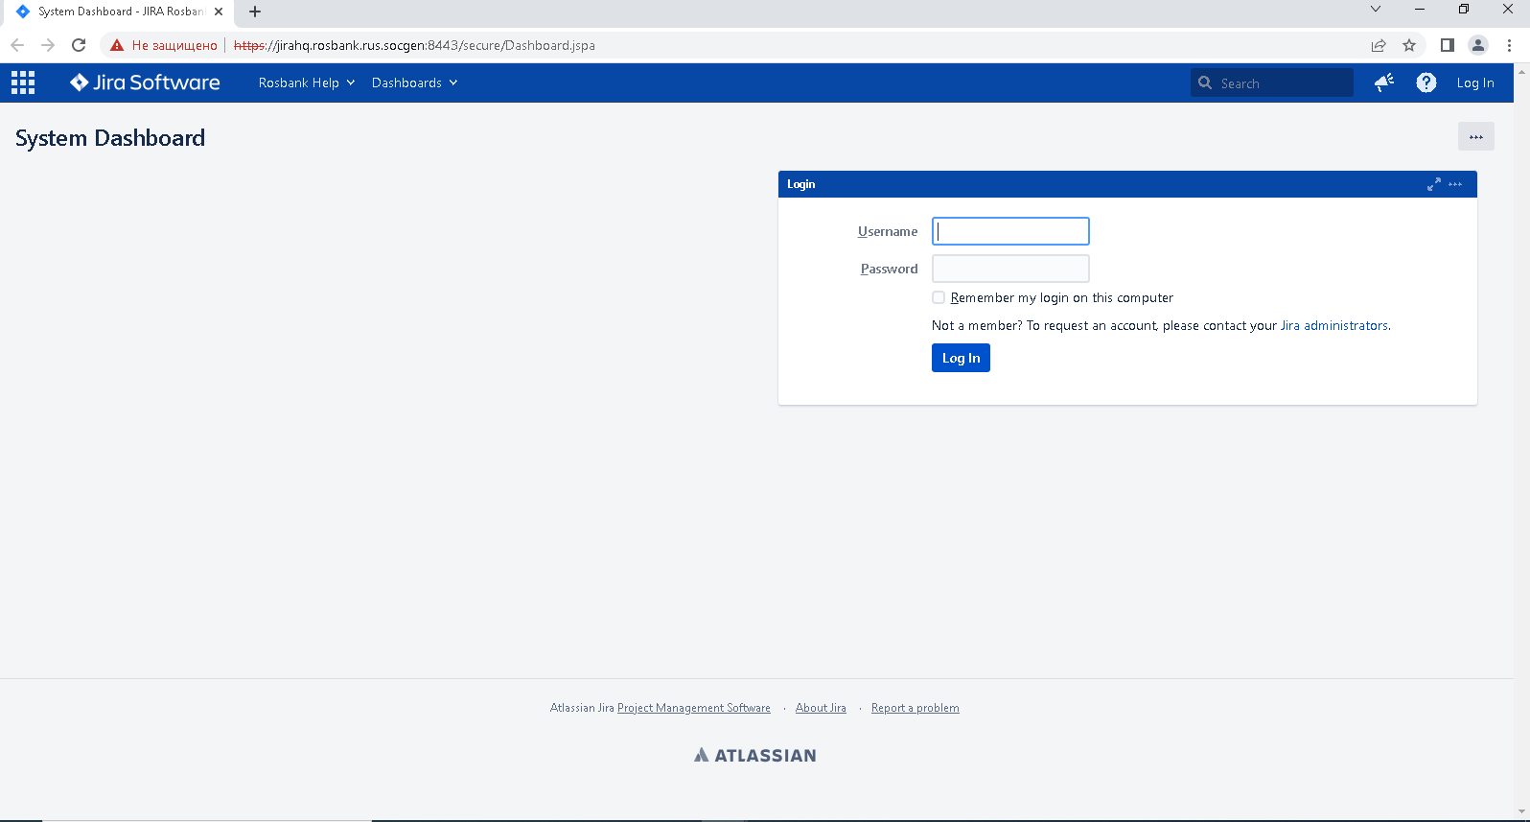

* 1. Залогиньтесь в систему и приступите к работе.

ПРИЛОЖЕНИЯ

1. - инструкция по добавлению в группу разработки «Happy Developer»

1. - инструкция по получению 2-ух факторной аутентификации

1.  - инструкция по управлению паролями в IDM

1. Подробнее с категориями конфиденциальности информации вы можете ознакомиться в Положении об обеспечении конфиденциальности и классификации информации в ПАО РОСБАНК